УЗНАЙ, КТО Я
Контурной пунктирной линией нарисуйте что-нибудь не очень сложное, например цветок или рыбку. Скажите ребенку, что в ваших точках кто-то прячется. Чтобы узнать, кто это, нужно все точки соединить одной линией (не отрывая руки). Схематических рисунков можно придумать много, важно, чтобы они были простыми по форме и понятными ребенку.

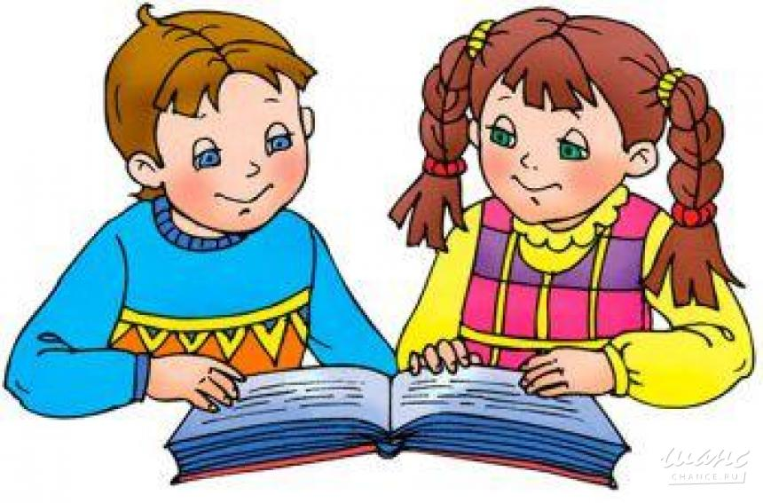

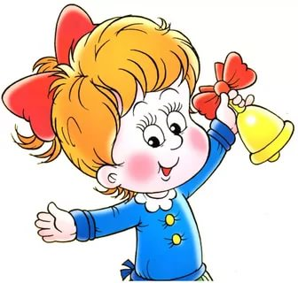

Подготовила:

Старший воспитатель

Топоркина Л.В.

Муниципальное бюджетное дошкольное образовательное учреждение № 2 «Ромашка»

Игры, помогающие подготовить ребенка к школе

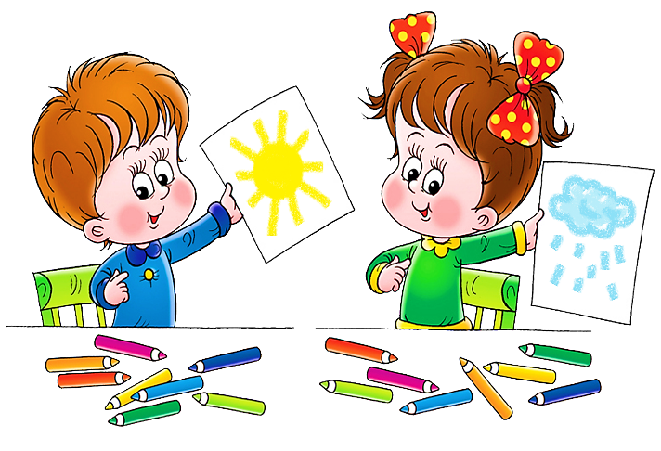

И наконец, игры, помогающие подготовить ребенка к школе. Это игры, которые развивают у малыша элементарные математические представления, знакомят его со звуковым анализом слова, готовят руку к овладению письмом.

ЧЬЕ ЧИСЛО БОЛЬШЕ (МЕНЬШЕ)?
За ширмой (под платком, в коробке) разложите 2 группы предметов, в каждой из которых их не больше 5. Скажите ребенку, какие предметы вы спрятали, не называя их количества. Допустим, камешки и пуговицы. Ребенок выбирает одну из групп. Например: «Мои пуговицы, твои камешки». После этого он вынимает из-за ширмы и подсчитывает, сколько предметов в обеих группах и каких больше. Если ребенок загадал предметы, которых окажется больше, то он получает столько очков, на сколько предметов этой группы больше. За каждое очко дается какой-то приз: орех, палочка, цветной кружок и т. п. Если ребенок выбрал те предметы, которых меньше, разницу получаете вы.
Игра повторяется несколько раз. Выигрывает тот, кто наберет большее количество очков. Если угадывающий допускает ошибку в подсчетах и ее замечает партнер, фишка ему не засчитывается. Повторяя игру, поменяйтесь с ребенком ролями.

УЗНАЙ, ЧЕГО БОЛЬШЕ
Покажите ребенку лист бумаги с нарисованными на нем 2 группами значков, расположенных попарно (в каждой паре по одному значку из каждой группы), например кружок — крестик, кружок — крестик, кружок.
Объясните, что кружки —это как будто лодки, а крестики — как будто спортсмены. Чего больше, лодок или спортсменов? Всем ли спортсменам хватает лодок? После ответов на эти вопросы можно предложить ребенку отобрать из набора столько лодок и спортсменов, сколько нарисовано кружков и крестиков.

САМОЛЕТЫ ЗА ОБЛАКАМИ
Это одна из игр, обучающих ребенка пользоваться карандашом и делать правильный нажим. Для нее потребуются бумага, достаточно мягкий простой карандаш и несложные изобразительные навыки. Вы рисуете несколько самолетов, а вокруг двух из них облака.
Вы говорите ребенку: «Смотри, какие разные облака —одно совсем черное и самолета за ним почти не видно, а другое — светлое и самолет хорошо виден». Темные и светлые облака вокруг других самолетов ребенок будет рисовать сам. Вместо самолетов могут быть нарисованы лодки на волнах и т. д. Важно, чтобы ребенок постепенно начинал различать возможности карандаша и соотносить их с тем, что хочет нарисовать.

ВНИЗ ПО РЕКЕ
Эта игра поможет подготовить руку ребенка к письму. Нарисуйте волнистые линии, расположенные на близком расстоянии друг от друга. Это будут извилистые берега реки, по которой ребенок дол жен провести свой кораблик так, чтобы он не задел берег. Делить это надо, не отрывая карандаш от бумаги, не заезжая за линии, точно следуя за изгибами нарисованной реки. Если вы раньше уже играли с ребенком в подобную игру, усложните ее, сделав линии еще более узкими и неритмичными.

